1. 项目管理知识体系指南（PMBOK指南）（第5版）

作者：项目管理协会　著，许江林　等译

出版社：电子工业出版社

出版时间：2013-05-01

ISBN：9787121201868

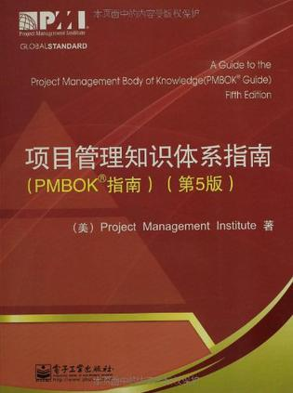

1. 活用PMBOK指南：项目管理实战工具（第2版）

作者：（美）斯奈德　著，赵弘，刘露明　译

出版社：电子工业出版社

出版时间：2014-01-01

ISBN：9787121221965

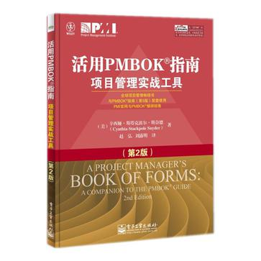

1. 汪博士解读PMP考试（第4版）

作者：汪小金 著

出版社：电子工业出版社

出版时间：2015年12月

ISBN：9787121276095

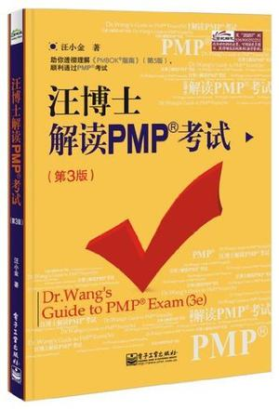

1. 汪博士详解PMP模拟题（第3版）

作者：汪小金 著

出版社：机械工业出版社

出版时间：2016-01-22

ISBN：9787111527374

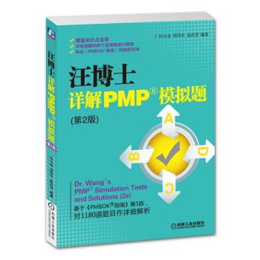

1. 汪博士析辨PMP易混术语

作者：汪小金 著

出版社：中国电力出版社

出版时间：2015年8月

ISBN：9787512380592

